华北水利水电大学大学生暑期社会实践活动

简 报
第（ １9 ）期
社会实践活动领导小组办公室 2014年7月12日
★国际教育学院暑期社会实践动员大会
★小小少年，绘出大大中国梦
国际教育学院暑期社会实践动员大会
7月10日，国际教育学院大学生暑期社会实践动员大会在我校龙子湖校区S4教学楼办公室召开。本次会议由国际教育学院党委副书记荣四海和国际教育学院分团委学生会书记史月梅共同主持。
会上，荣书记就开展社会实践活动对于当代大学生的深远意义、学院开展社会实践活动的历史和取得的丰硕成果等方面进行了详细的阐述。他提到，学院重视对大学生社会实践能力的锻炼，并多次开展相关实践活动。他希望队员们在活动中头脑活跃、积极主动、善于宣传，充分发挥自身优势，树立团队协作意识，通过本次社会实践活动受教育，长才干，做贡献。他还叮嘱同学们应该从全局出发，制定完善的活动方案，并做好前期准备，事先将过程中可能会出现的问题考虑到，并找到解决方法。
接着，史书记向同学们分享了往年开展社会实践活动得到的宝贵经验，并对于今年的社会实践活动提出了一些建议。她一再重申安全问题的重要性，提醒每一位同学都要注意安全，不可马虎大意。最后，她预祝大家能通过本次社会实践真正的得到锻炼，提升自己。动员大会的顺利召开，为本次国际教育学院暑期社会实践的成功开展奠定了良好的基础。
小小少年，绘出大大中国梦
——法学院牵手留守儿童，用爱心温暖童心
小小少年，绘出大大中国梦；凌云志向，承载大好山河情。7月10日，法学院关爱留守儿童社会实践队继续对河南省济源市山区留守儿童进行暑假班辅导活动。
几天来，在队员们的引导下，孩子们渐渐开朗活泼起来，不仅仅听队员们宣传法律道德知识、描绘各地风土人情，还开始慢慢加入他们，积极提问问题。孩子们提问的每个问题，都是对祖国大好山河的憧憬，得到的每个回答，都倾注了对祖国最诚挚的祝愿。习总书记说过：“中华民族伟大复兴的梦想从未像现在这么接近过，而这复兴果实的摘取，依靠的是当今少年未来的成功”。美丽“中国梦”，美在经济的飞速发展、美在环境的山青水绿、更美在一代又一代少年的健康成长。看到孩子们一张张稚嫩的脸庞，以及对新鲜事物的好奇，队员们不禁为之动容，也为祖国的未来充满自信，感到自豪。
法学院关爱留守儿童社会实践队的队员们用 “中国梦”来激发孩子们的历史责任感，为每个孩子播种梦想、点燃梦想，让更多的孩子敢于有梦、勇于追梦、勤于圆梦，为实现“中国梦”增添强大的青春正能量。

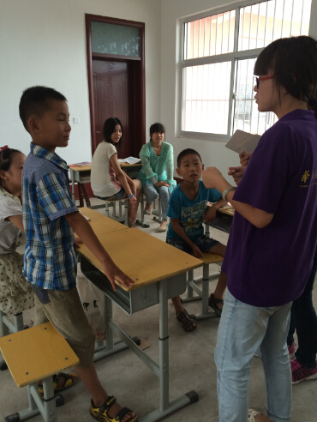

队员们在课下同孩子亲切交谈

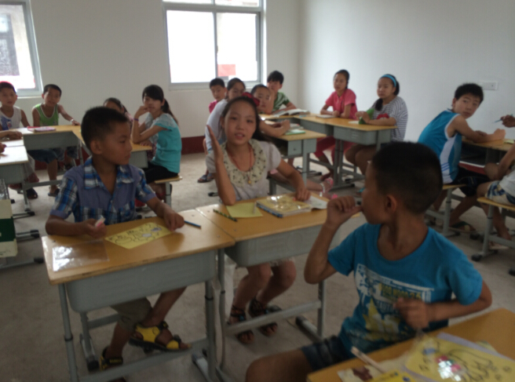

孩子们积极回答队员们提出的问题

指 导：李尚可
主 审：宋凯果
主 编：孙梦青 王 倩
执行主编：秦 楠 周文鸣 郭志远 羊振飞
联系地址：华北水利水电大学团委(450011)
联系电话：0371-69127469
电子邮箱：huashuizhiyuan@163.com
报：团省委、校党委
送：党群各部门、各院、部、处

